Бунова Е.В.

Методические указания к выполнению контрольных работ

Челябинск,
2015

- ЗАДАНИЕ НА ВЫПОНЕНИЕ КОНТРОЛЬНЫХ РАБОТ

ОПИСАНИЕ ЗАДАНИЯ НА ИСПОЛНЕНИЕ КОНТРОЛЬНОЙ № 1

- На платформе 1С создать новую базу «Туристическая фирма»
- Данная база должна содержать:
- справочник «Клиенты»
- справочник «Города Европы».
- справочник «Отели» (подчинен справочнику «Города Европы») (реквизиты: наименование отеля, категория отеля, стоимость 1 дня).
- справочник «Дополнительные услуги», подчиненный справочнику «Города Европы» для указания по турам дополнительных услуг: организация экскурсий и.т.д.
Справочник «Дополнительные услуги» имеет следующие реквизиты: наименование услуги, характеристика услуги, стоимость.
3. Создайте документ «Приобретение тура», который должен фиксировать дату и номер документа, фамилию клиента.
Табличная часть документа «Приобретение тура» должна содержать: наименование отеля, категория отеля, наименование дополнительной услуги, количество дней, стоимость 1 дня проживания в отеле, сумма (количество дней*цену), стоимость услуги.
Осуществите подсчет итого по полю стоимость услуги для документа.

ОПИСАНИЕ ЗАДАНИЯ НА ИСПОЛНЕНИЕ КОНТРОЛЬНОЙ № 2

1. На основании предыдущей базы данных «Туристическая фирма» создайте отчет с именем «Приобретение тура».
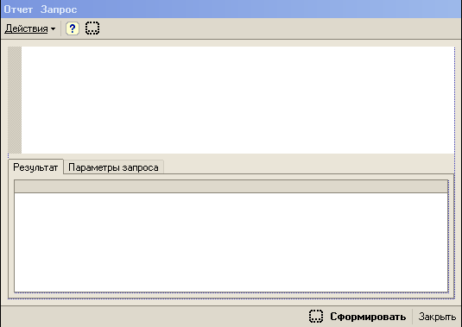

2. Просмотреть «все» поля справочника «Отели»
3. Представить перечень отелей: наименование отеля, категория отеля, стоимость 1 дня. Произвести сортировку наименования отеля по алфавиту.
4. Перечень: наименование отеля, клиент, длительность, стоимость
5. Создайте перечень наименований отелей, сгруппированных по клиентам.
6. Создайте перечень наименований отелей, сгруппированных по клиентам, с указанием их стоимости и длительности.
7. Создайте перечень наименований отелей с указанием их стоимости, количества дней пребывания, суммы. Произведите расчет общей суммы.

ПОРЯДОК ОФОРМЛЕНИЯ КОНТРОЛЬНОЙ РАБОТЫ

2.1. Контрольная работа оформляется в виде пояснительной записки на листах стандартного формата (293 х 210 мм)
2.2. Пояснительная записка содержит:
1. Титульный лист с указанием наименования дисциплины (Информационные технологии), темы проекта и фамилии, имени, отчества исполнителя.
2. Содержание пояснительной записки:
– введение (во введении описывается краткая характеристика встроенного языка)
– задание на контрольную работу
– практическая часть (в практической части пояснительной записки необходимо представить все этапы выполнения контрольных работ с их подробным олписанием).

Завершенная работа сдается преподавателю в установленные учебным графиком сроки. Преподаватель осуществляет собеседование со студентом по выполненной контрольной работе, которое позволяет выявить уровень знаний студента, степень его самостоятельности в выполнении контрольной работы.

